11111111111111111111111111基本操作０ 意外的預防

一、眼睛的保護

實驗時戴上安全眼鏡、遮蔽鏡或一般的近視眼鏡可防實驗中的玻璃碎片和藥品飛濺，而隱形眼鏡和太陽眼鏡均不適宜在實驗室使用。
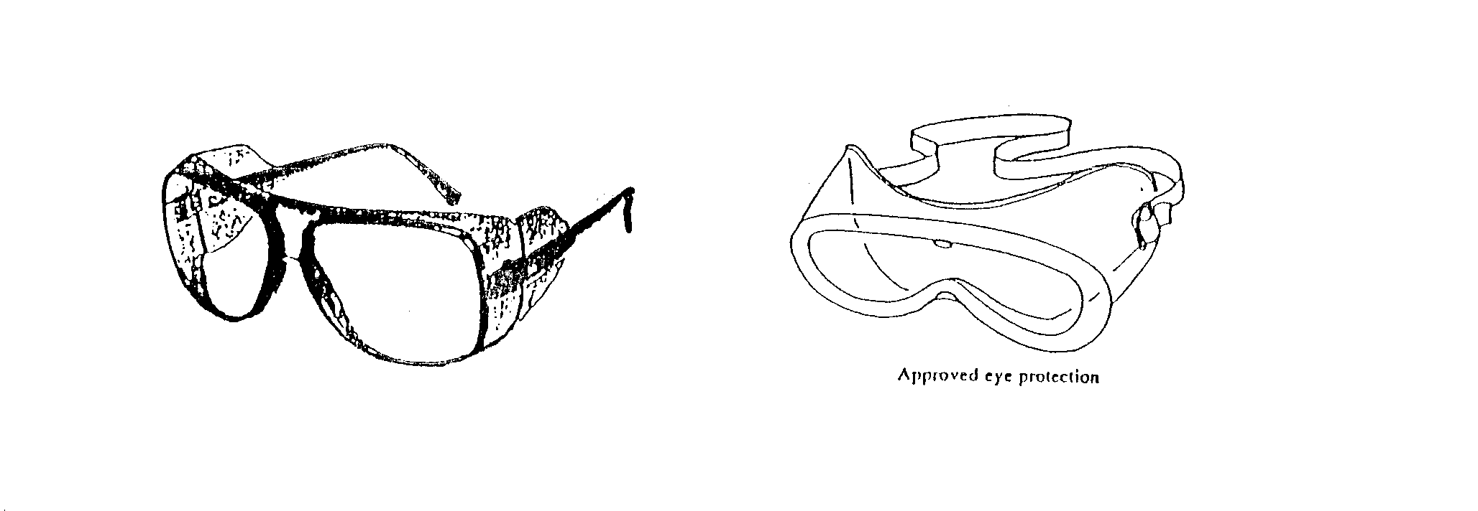
二、皮膚的保護

１、實驗中使用手套、指套和抹布，以防止割傷、燙傷和燒傷。
２、實驗當中以及實驗結束後，需要時常清洗雙手，以減少藥品的侵蝕。
３、實驗室內不可穿著短褲和拖鞋；實驗時應隨時穿著實驗衣。厚的襪子和包著腳面的鞋子是很有幫助的。
４、實驗室內不宜佩戴飾物，如戒指等。

三、玻璃儀器的使用

１、玻璃製品，如溫度計、試管、玻璃棒等等，插入橡皮塞時，應先用丙三醇或水潤滑橡皮孔及玻璃表面，以減少磨擦，並須用抹布保護雙手。操作時左右兩手儘量靠近，以減低玻璃棒上承受的偏折力。必要時，必須多次潤滑。
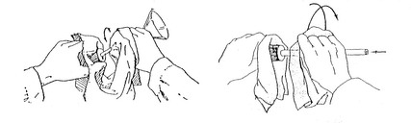
２、玻璃管欲由橡皮塞或橡皮裝置上拔出時，必須先撬開橡皮塞，使稍與玻璃管分離，而後滴入少許水，扭轉橡皮塞，使玻璃管逐漸與橡皮塞分離，不可硬拔。
３、有些玻璃儀器不能直接在火燄上加熱，如量筒等，需特別注意，以免破碎，造成意外。
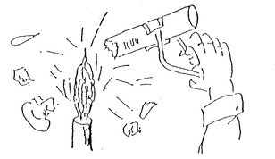
４、熱的玻璃不可立刻澆以冷水，需給予時間使之冷卻。熱的玻璃和冷的玻璃在外觀上都一樣，拿取時需注意。
５、避免用攪拌棒或藥勺強壓或重壓燒杯或三角燒瓶，否則易導致玻璃破裂，藥劑溢漏。

四、藥品的認識

１、普通化學實驗內，有許多有毒的藥品。因此在實驗以前需先查明藥品的性質，以及需注意的事項，在實驗中要小心的操作。
２、加熱有毒的氣體時，需在通風良好的煙櫥內進行。
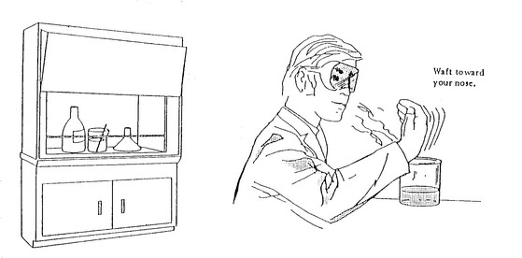
３、欲認識藥品的氣味時，絕對不可將臉部直對瓶口（或試管口）直接吸入蒸氣，只可以用手微微扇動，嗅其揮發氣體。
４、取用任何藥品前，須先注意標籤。
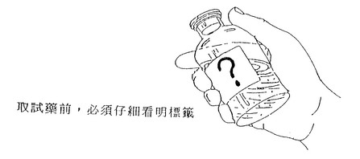
５、稀釋強酸或強鹼溶液時，應將酸或鹼溶液徐徐倒入水中，同時輕攪水溶液。不可將水直接傾入強酸中，否則易發生危險。因酸遇水會產生高熱，使酸液飛濺。
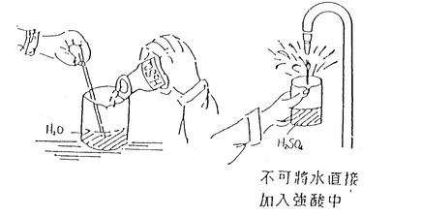
６、對於易燃的藥品，如丙酮、苯、乙醚和酒精，需注意存放位置。尤不可放在火源（如本生燈或酒精燈）附近，亦不可置於高溫處，以免自燃而引起火災。
７、加熱藥品時，切勿將試管口或燒杯口朝向自己或他人，以免危險。
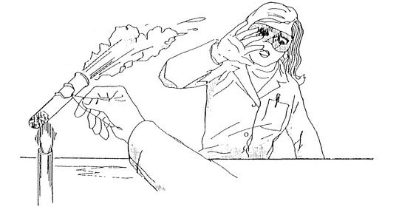
基本操作１ 玻璃器皿的洗滌及乾燥

一、洗滌液的配製

１、稱取約 5g 的合成中性清潔劑，置入已放有 200ml水的 1000 ml燒杯中，溶解後加水稀釋成 1000ml 備用。
２、Dichromate Cleaning Solution：由教師配製妥統一供應，使用時務須特別小心。

二、試管、量筒的潔淨法

１、取欲洗滌的試管或量筒，檢視試管或量筒內如仍存有固體或液體，持往教師指定的廢液桶中倒空（儘量避免傾入瓷化驗盆水槽或垃圾桶中）。
２、將空試管或量筒先以清水洗淨外部管腔（必要時用合成軟性清潔劑洗滌之），然後將管內部沖水，以左手握持管腔，右手持試管刷伸入管內，不斷轉動以移去附著於管壁或底部的固體顆粒，以充分的清水沖洗之。
３、反複操作步驟二，最後以少量的蒸餾水分數次清潔之。注意沖洗時切勿用手按住管口，以免手上油垢沾污管口而不易除去。
４、在光亮處仔細檢查，如仍有小水滴附著於管壁上時，則表示未洗淨。再以下述操作步驟再處理。
５、水洗而不能潔淨的試管或量筒，應加合成軟性清潔劑於管內，按照上述操作步驟伸入毛刷，充分刷洗再用清水沖洗洗滌液，最後以少量的蒸餾水分數次潔淨之。若仍有水滴附著於管壁上時則小心另加 clean solution 於管中，靜置數小時（或隔夜）後傾回原瓶中，再以清水充分沖洗，最後以蒸餾水清潔之。
６、潔淨後的試管或量筒，將之倒置於乾淨的燒杯中，燒杯底則舖以濾紙以吸收水分，或置於清潔的試管架，甚或倒置於排水乾燥架陰乾之，切勿用布或紙擦乾玻璃器皿的內壁。必要時可置於烘箱（104±1℃）中烘焙使乾之（但量筒等有刻度的儀器不可置於烘箱中烘焙）。

三、滴定管的潔淨法

１、以清水徹底沖洗管腔，然後沖洗管內部。
２、加合成軟性清潔劑於滴定管中，將滴定管刷的毛刷伸入滴定管內部，不斷轉動，並充分刷洗後，傾棄洗滌液。
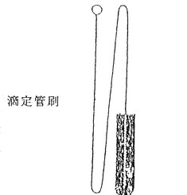
３、滴定管中再充以清水，平持之使左右搖動，使清水充分沖洗管內部的洗滌液。惟需注意切勿用手按住管口，而不易去除。
４、反覆上述操作，最後再以少量的蒸餾水分數次清潔之。
５、在光亮處仔細檢查，如仍有水滴附著於管壁上，則小心的加入clean solution於管中，放置數小時（或隔夜）後傾回原瓶中，再以清水充分沖洗，再以少量的蒸餾水分數次清潔之。
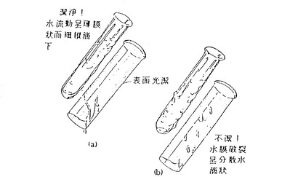
６、滴定管玻璃栓塞部分可塗以少量凡士林使之轉動靈活（非用來止漏），切忌將凡士林塗入小孔中，而堵塞不通。
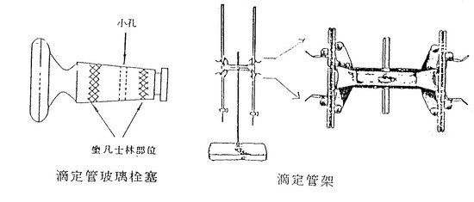
７、潔淨後的滴定管，正夾於滴定管架，並用乾淨的試管或小燒杯套於滴定管上端管口，或倒夾於滴定管架上，以防灰塵污染。
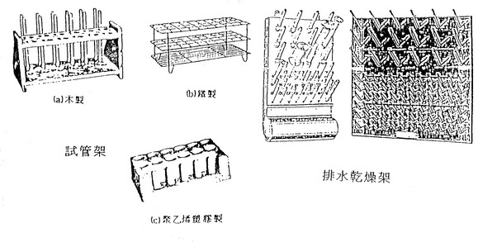
四、移液吸管、刻度吸量管、及滴管的潔淨法

１、先把橡皮安全吸球或乳頭橡皮帽取去，次以清水（必要時用合成軟性清潔劑）徹底沖洗管腔，然後沖洗管內部。如在毛細管部位發現有固體附著時，則以細羽毛予以刷洗除去之，或浸入clean solution中浸泡數小時，再用清水充分沖洗，及蒸餾水沖洗。
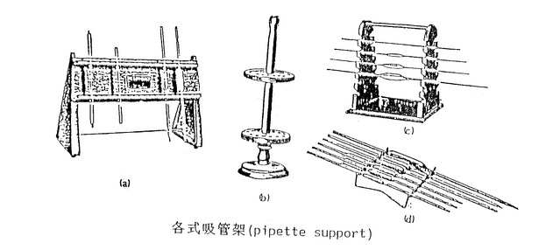
２、潔淨後的移液管，刻度吸量管及滴管，置於乾淨毛巾以排除水分，或置於吸管架（pipette support)上使水滴乾之。

五、燒杯、燒瓶、及錐形瓶的潔淨法

１、取欲洗滌的燒杯、燒瓶（圓底或平底）、或錐形瓶，以燒杯刷(beaker brush)或家庭五金店所售的塑膠泡綿刷，或塑膠洗瓶刷等沾上合成軟性清潔劑先將外部洗淨，先洗刷內部後，再以清水充分沖洗，最後用少量的蒸餾水分數次洗淨之。
２、在光亮處檢查，如仍有小水滴附著於管壁上時，則小心倒入 clean solution於杯內，放置數小時（或隔夜）後傾回原瓶中，再以清水充分沖洗，再以少量的蒸餾水分數次清潔之。
３、潔淨後的燒杯、燒瓶或錐形瓶將之置於桌面舖有乾淨的紙上，或掛置於排水乾燥架上，使水滴乾，或直接置入烘箱中烘焙使乾之。

基本操作２ 軟木塞及橡皮塞的鑽孔法

一、取軟木塞及橡皮塞量規直接插入錐形瓶或試管的瓶口，量測其口徑的大小，以選取適當的軟木塞或橡皮塞（如無量規時，可取軟木塞或橡皮塞直接套塞於瓶口試之，其規格以能塞進塞子長度的二分之一為宜）。若係軟木塞，如一時不易找到適當者，宜選用規格編號大一號者，利用小刀或細砂紙削磨使之變小至適當口徑的規格，再用軟木塞壓榨器（cork press）壓軟之，並使軟木塞的質地緻密均勻。
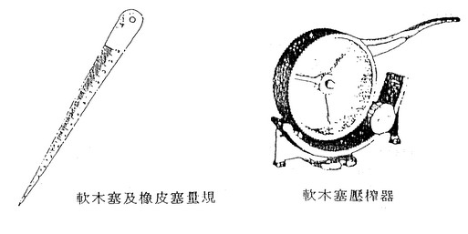
二、估算欲鑽孔徑的大小（即欲插入玻璃管或溫度計外徑的大小），選用適當的穿孔器或鑽頭（經驗上，穿軟木塞時，選用比欲插入的玻璃管或溫度計外徑稍小的穿孔器為宜；至於穿橡皮塞時，則選用和玻璃管外徑相等或稍大的穿孔器或鑽頭）。
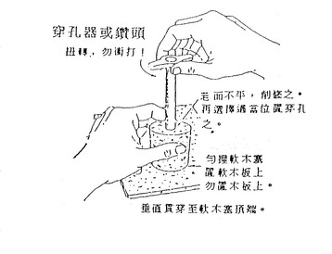

基本操作３ 試藥的取出法

一、固體試藥的取出法

１、粉狀與晶體（powders and crystals）試藥的取出方法常用的有三種：
(１)將試藥瓶傾斜，慢慢的轉動瓶蓋，直至少許試藥倒入玻璃瓶蓋內；小心的移出玻璃瓶塞，莫將內容試藥傾瀉掉。取一枝鉛筆輕敲瓶蓋，令瓶塞內的試藥傾出至所需要的量為止。
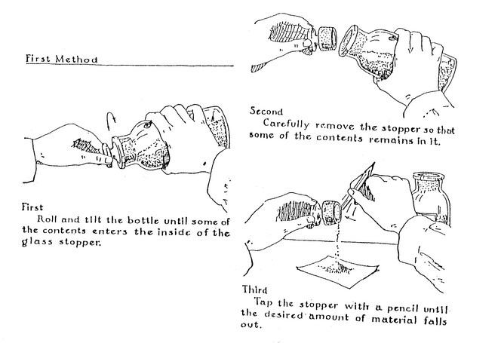

(２)旋開瓶蓋，直接用藥匙取出試藥，用鉛筆輕敲藥匙，使試藥抖落至所需要的量為止。
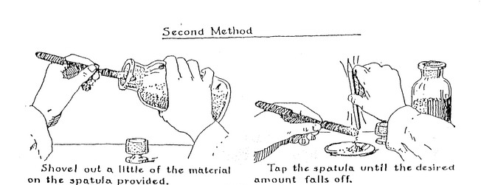
(３)旋開瓶蓋，將試藥瓶傾斜，慢慢轉動之。直接由瓶內倒取試藥在燒杯中至所需的量。
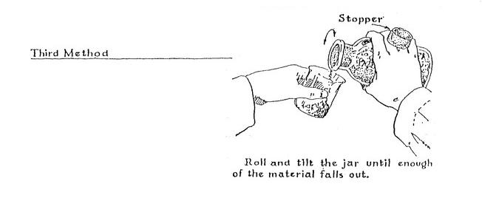
２、藥瓶蓋不可放在桌上。但若平頂蓋則可倒放在桌上，惟需注意不可拿錯瓶蓋。
３、取出試藥後應立即加蓋、扭緊。如係軟木塞則應以石蠟密封瓶口。
４、欲取出木塞瓶蓋，可以鑽子斜插入木塞即可取出，有時木塞易混入試藥中，遇有此種情況時應立即取出。
二、液體試藥的取出法

１、液體（liquid）試藥的取出分為兩個階段：
(１)取出瓶塞
取試藥前先看明標籤兩次，確定無誤後才開始取藥。以一手拿瓶塞並將試藥瓶傾斜直至瓶塞被內容試藥潤濕。取出瓶塞，以瓶塞濕潤瓶頸內側及瓶口（如此在傾倒時可防止第一滴試藥的湧出），再塞入瓶塞改以手背拿取瓶塞。
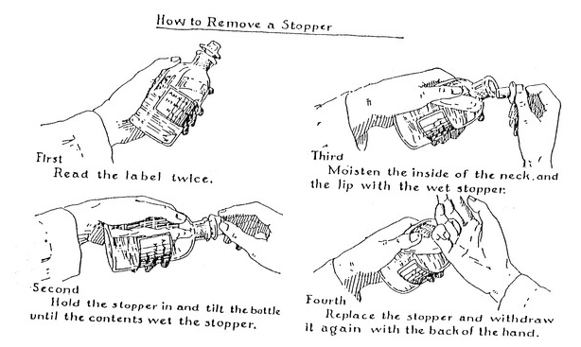
(２)傾出液體試藥
取出的瓶塞不可放下。以清潔的玻璃棒靠在瓶口，傾斜試藥瓶使藥液順著玻棒流下。需注意試藥瓶的標籤要向上。
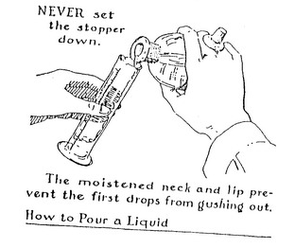
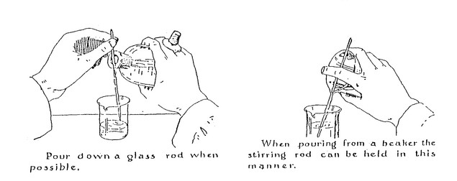
２、試藥瓶的瓶塞若為凸緣頂，如打不開時，可將此凸部用布包妥，用鉗子夾住，徐徐用力轉動即可。如為平頂玻塞而不易取下時，可緊握藥瓶上部，用木鎚輕輕橫敲，使之鬆動即可。不可握住藥瓶下部及使用鐵鎚。
３、試藥瓶中不可放入吸管或其它器具。取用時可採取大概的使用量倒入乾燥試管中，然後再用吸管或其它器具吸取，剩下的試液不可再倒回原試液瓶中。

三、試藥液的保存

以水或其它溶劑將固體或液體溶解後，配製所得的溶液稱之為試藥溶液，簡稱溶液（solution）。試藥溶液必需使用試藥瓶盛裝，切忌使用燒杯或錐形瓶。如硝酸銀溶液、碘溶液、過錳酸鉀溶液等，因受日光照設會引起變質，而改變濃度，須裝在褐色瓶中保存。鹼性溶液如氫氧化鈉、氫氧化鉀、氫氧化鋇等溶液，因會腐蝕玻璃，故應使用塑膠瓶及塑膠塞。試藥瓶須加貼標籤，寫上試藥名稱、濃度及配製日期。書寫時應用製圖墨水或鉛筆、原子筆等，不可用鋼筆墨水書寫，因墨水有被藥品蒸氣所漂白之慮。

四、試液的移轉

當用滴管將化學試液加入試管時，應將滴管懸在試管上端，以１滴或２滴的速度沿試管內壁流下，使與試管內液體混合。滴管的尖端千萬勿接觸到試管或將整枝滴管全部放入試管內。用完後將滴管放回原來的試液瓶內，不可置於其他的瓶內吸取試液。

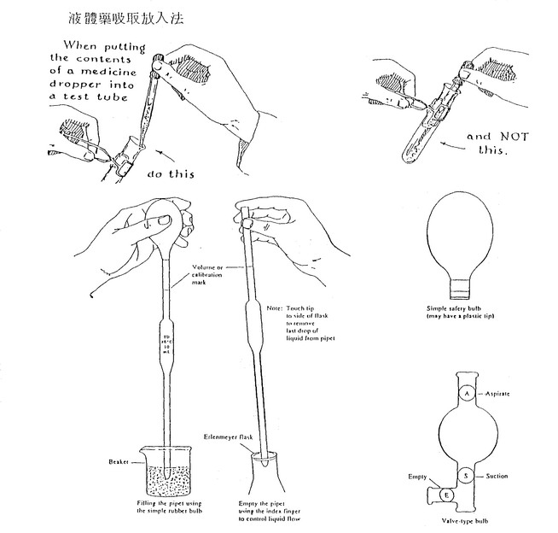
基本操作４ 液體體積的量測

一、儀器清淨

依照基本操作１玻璃器皿的清淨法洗淨錐形瓶及滴定管。

二、滴定方法
１、滴定開始時將已洗淨之滴定管用標準溶液洗滌兩次，每次只需要數毫升，滴定管內加滿溶液後，以左手之拇指繞過滴管前面以食指及中指繞過滴定管後面以旋開活塞。
２、右手持燒瓶（如用燒杯，則用右手持玻璃棒攪拌），不斷攪拌但不得太猛烈，以防溶液濺出。
３、滴定管流出量以一秒鐘７滴的速度最佳（每１滴約等於0.05毫升）。
４、快接近終點時，須特別小心，應逐滴加入，並不斷攪拌，不得過量。
三、刻度的讀取

１、必須將眼睛移至液面的水平位置，始讀取液面下緣之刻度。
２、若用白紙襯於刻度之背面，將有助於刻度之觀察。
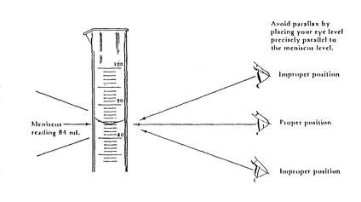
基本操作５ 固體與液體的分離

一、傾析（decantation）法

對於較粗顆粒的沉澱最為適宜採用此法。
此法操作程序係令固、液混合物靜置一旁，讓固體物質沉降（setting ）使沉澱沉降後輕握容器將上清液（ supernatant liquid）沿玻璃棒緩緩傾注入另一容器內，藉之與沉澱物分離。應用此法傾析分離時，沉澱物中應留有小部分溶液以避免固體流失，傾析後再把沉澱物加入少量溶媒振搖洗滌，再靜置復令其沉澱沉集後，再按前述方法傾析以除去上層液。通常反複施行２或３次適量的洗滌即可將沉澱洗淨。
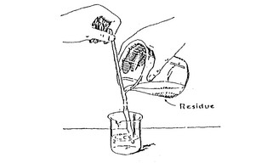

二、過濾（filtration）法

此法係藉由篩（sieve）分離沉澱與母液,實驗室中普遍採用濾紙（filterpaper）居多。過濾時，濾液通過濾紙而固體殘留於濾紙上。端視實驗之目的而決定取捨濾液或濾渣。 濾紙的種類繁多，視沉澱及濾液之性質及過濾法而選擇之。常用濾紙有 9cm 與 11cm兩種其灰分大都少於 0.0001g，除較精密實驗外，均可忽視其灰分之重量。濾紙除直徑不同外，其濾孔 的大小及軟硬亦各有區別，濾孔大的適於顆粒較大沉澱如 MgNH4PO4‧6H2O的過濾；濾孔細密的濾紙適於過濾晶體較小的沉澱如BaSO4；No.4 濾紙紙質較硬則適於抽氣過濾用。國內一般實驗室中較通用的東洋濾紙其種類與規格詳如下表所示：

濾紙的種類（東洋濾紙）

種 類 | 灰分（克/張） |  | 濾紙大小  （μ） | 用 途
種 類 | 直徑 9cm | 直徑11cm | 濾紙大小  （μ） | 用 途
No.1  No.2  No.101  No.131  No.3  No.4  No.5A  No.5B  No.5C  No.6  No.7 | 0.0004  0.00016  0.00009  0.00009  0.00009  0.00006  0.00006 | 0.0006  0.00022  0.00016  0.00016  0.00016  0.00008  0.00004 | 0.6  3.8  2.2  1.2  1.5 | 一般定性分析用，過濾速度大。微細沉澱不適用。  標準定性分析。  生化用  半硬質，定性分析用。  簡單定量分析用。  硬質濾紙，抽氣過濾用。  迅速定量，粗大沉澱適用。  一般定量用。  BaSO₄ 用，微細沉澱用。  標準定量用。  最高級定量用。

濾紙的摺法視沉澱性質而選擇之。常見摺法有二，分述如下。濾紙摺好後張開的角度，都稍大於漏斗的角度，如是可使濾紙上緣與漏斗密合，下端則留有空隙。

１、摺法一
先將濾紙沿其直徑對摺成一半圓，再摺成兩邊之間留有角度約10°，然後將其展開成一圓錐形。放入漏斗前撕去濾紙的一角可使濾紙較易和漏斗內壁緊貼，不致使空氣由濾紙與漏斗壁間滲入，使過濾作用迅速。
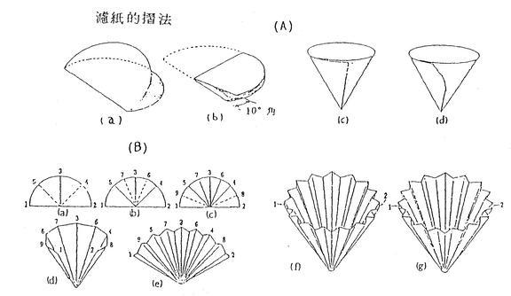
２、摺法二
先將濾紙沿其直徑對摺成一半圓，打開後在垂直方向在對摺７次，然後再於兩摺痕間的中點做記號，依序正反摺疊成摺扇形，展開即成圓錐形，最後再將原來對摺的兩邊內摺即成。此法所摺的濾紙較易密合，適用於過濾膠體沉澱如Al(OH)3，Fe(OH)3等。將摺好的濾紙置於漏斗內，再由洗瓶口噴水濕潤之，或用手使濾紙緊貼漏斗的內壁，然後將漏斗固定於漏斗架上，下置一燒杯以作受器，漏斗頸的末端與燒杯壁緊貼。準備既妥，可用右手持盛固體與液體混合物的燒杯，左手持玻璃棒，或將玻璃棒架於燒杯口尖嘴處用食指按住，使液體沿玻璃棒徐徐注入漏斗內的濾紙上，一次不可注入過多（即勿使液面高出於濾紙的上緣）。如漏斗的裝法完善，此時液體將充滿漏斗頸，靠漏斗頸內液體重量，則液體很快地透過濾紙而流下。否則即表示濾紙不夠緊貼漏斗壁，或者漏斗頸不夠清淨，應充分再洗淨之。留在杯底的沉澱最後須以瓶沖洗使其沿著玻璃棒順流而下，若杯底仍流有部分沉澱時，準備玻璃棒１支一端套有橡皮之澱帚（policemen)，在燒杯周圍刮擦使沉澱集中，爾後復行將沉澱以水沖洗入濾紙上。
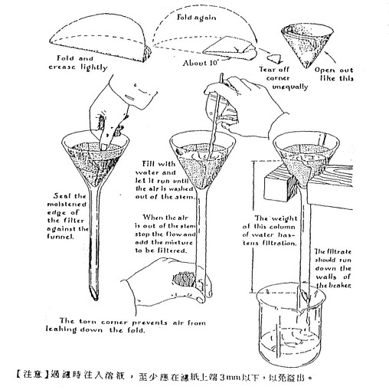
沉澱在過濾之前應先靜置一段時間，有時微熱之，促使沉澱粒子長大，但受熱能影響其溶解度者除外。
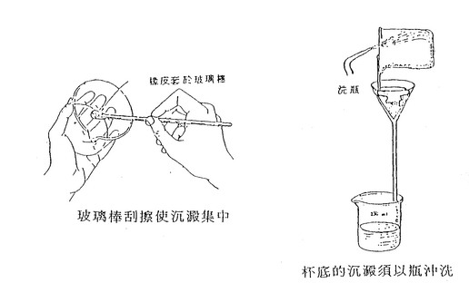
然上述過濾法雖裝置簡易，但過濾費時，若須急速過濾時，則採用古啟坩堝（Goochcrucible）、燒結玻璃濾器（ sintered glass filter）、布克納漏斗（Buchner funnel）等，與濾瓶（filter flasks）、水流抽氣器（water aspirator ）或真空泵（vacuum pump）等組合成真空過濾（vacuum filtration）或抽氣過濾（svction filtration）。

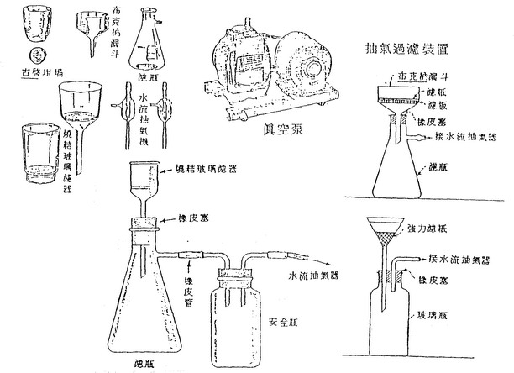

三、離心（centrifugation）法

此法為一藉重力（force of gravity）迅速使固體與液體分離法，其原理與傾析法相同。即當離心機旋轉迅速時，試管內較重之顆粒，即被分離至距離旋轉軸（axisrotation）較遠之試管底部，然後用滴管將上層清液吸出，即將二者分離。沉澱之洗滌亦可比照此法，先加蒸餾水至已分離之固體，用玻棒攪拌後，再離心、用滴管將上層液吸出。
一般實驗室內所用之電動離心機其構造可分為兩部分；底部為固定不動，內裝有電動機（moter)； 頂部可自由旋轉，內容納離心機試管呈傾斜位置。
應用離心機以分離溶液與沉澱時，應注意以下事項：
１、離心試管內所裝液體連同試管的重量應彼此相等，且應保持對稱位置，藉以平衡之。
２、離心後使離心機自動緩慢地停止轉動，切勿藉用外力使其急驟停止。
３、當離心機轉動時，切勿用手觸摸其頂部或其它部分。
４、在離心過程中，學者切不可遠離。當沉澱分離後，用吸管小心地吸取上層清液，尤其對輕質的沉澱操作更須注意，以免使溶液再度混濁，通常先壓住吸管的橡皮球，排除吸管內部分空氣，在吸管口端可加一小綿絮，然後慢慢鬆開橡皮球而使上層清液吸入吸管。若上層清液混濁時則須再度離心使之分離。

基本操作６ 混合物的分離

一、傾析法（decantation)

這是一種分離固體和液體的方法，詳細步驟已如上述。
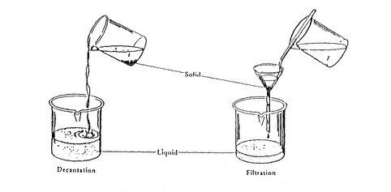
二、過濾法（filtration）

這是利用一種多孔性之濾材將固體和液體分離之方法，此種濾材能允許濾液通過而固體無法通過。常用的濾材有濾紙、活性碳和砂等。步驟已如上述。

三、萃取法（extraction）

這是一種利用某物質易溶於某種溶劑（solvent ），而將之從混合物分離之方法。溶解的物質與不溶解的物質可借用此法分開，因此使用此法時，須注意溶劑對混合物的溶解度如何，由此選擇最適當的溶劑。

四、蒸餾法（distillation）

此法利用物質的沸點不同而將物體加熱分離之。操作時，低沸點的物質先被蒸餾出，高沸點的物質後蒸餾出。但混合物均為液體時，須小心共沸的情形。

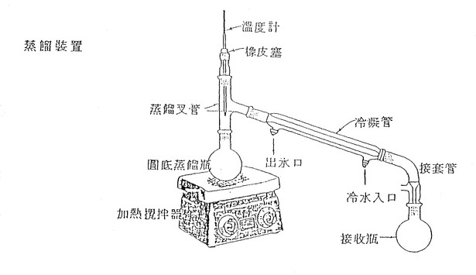
五、昇華法（sublimation）

這種方法是加熱固體使之直接變成氣體再冷卻成固體的物質純化方法。常見可昇華的物質有碘、氯化銨等。
無論欲分離的混合物為何，均應先了解各個成分的性質，再決定用何種方法將其逐步分離之。因此了解各種化合物的性質是很重要的。

基本操作７ 玻璃操作（Glass working）

一、燃燒器（burner）

在實驗室裡用以產生熱量，供給熱量的標準方法為用本生燈，或其他類似本生燈之裝置。約有下列數種：
Maker burner
Fisher burner
Blast burner
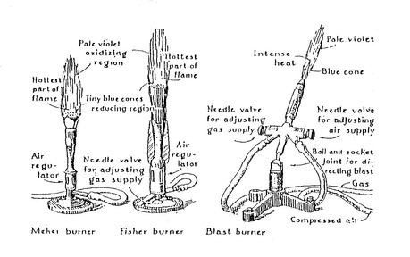
本生燈的基本構造可分為幾個部分，底部是煤氣的通入口，其大小可由開關控制。煤氣通入口的上方有一空氣調節器（air regu-lator)可控制火燄的燃燒。最上端是火燄的出口，在正常情況下火燄的顏色是藍色的，如此表示燃燒的完全。
本生燈點燃的最適宜方法，為先將氣孔完全關閉，斷絕空氣之來源。然後將煤氣擰開，在燈管之上端點燃之。此時所發生之火燄大且呈黃色。徐徐轉開氣孔，使火燄呈藍色。欲得最高熱量，可將氣孔完全開啟，則火燄形成兩層。其內層為淺藍色，呈圓錐形，此燄因能使任何含氧物質，例如重金屬、二氧化物，失去其所含之氧，故有還原燄之稱。而火燄之最熱點正位於此燄層之頂端。外層則為發亮之圓錐形層，此層的溫度高，因氧之供給充足，故有氧化燄之稱。置於此層內之金屬多為其氧化。至於火燄之最冷點則位於火燄靠近燈頭之基部。
本生燈有時因空氣之供給量增加，火燄即被吹滅，或離開燈頭。此乃表示氣流過強，須要減弱。於重新點燃時，應先將氣孔關閉之。一般的燈頭所供給的火燄為聚合狀。如須分散的火燄，例如於玻管彎曲時所需之火燄，則可將原有燈頭上裝一火燄散佈器。
此燈頭所供給之火燄仍分兩層，惟內層之燄呈水平狀。如果內層之燄不整齊時，即表示火燄散佈器張開受到限制，必需用一三角銼刀柄插入其內，沿狹縫大小適度擴張之，若仍有問題，則請老師處理之。
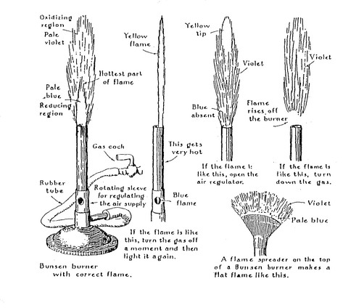
二、玻璃操作

實驗室所供應之玻璃皆為直而長之玻璃，故應用前必須加以改造，使可適用。由於玻璃遇熱後，即具有可塑性，故玻璃細工成功之秘訣，即設法加熱玻璃，使成柔軟，則易於製作。大部分在玻璃操作發生困難重重的原因是加熱不足，因此作玻璃細工時應時時記著須加強熱。
１、玻璃管或玻璃棒的截段與燒熔取一玻璃管或玻璃棒平置於桌上，用左手拇指緊按欲截斷處，右手拿三角銼刀以銼稜對著欲截斷處向前或向後用力劃一道長約2～3mm的深痕（銼時要用力，但不可過甚，以致壓碎玻管）。截玻璃管或玻璃棒時，最好一次或同一方向銼幾次，切不可來回鋸銼。如銼一下不能產生刻痕時，應換一把三角銼。以雙手平持玻璃管（或玻璃棒），使鋸槽向外，以兩手拇指正對在鋸槽的背面，以兩拇指為支點稍稍用力向外折彎，玻璃管（或玻璃棒）即在劃痕處折斷，而得兩段斷面整齊的玻璃管（或玻璃棒）。切記用布包住手握處，以防止玻璃折斷時手被割傷。截斷的兩端極為鋒利，在使用時易使人受傷，故使用前應先處理之。處理的方法為將截口放在火燄上加熱，並不斷地旋轉玻璃管，使截口受熱均勻。加熱至截口平滑為止，但不要加熱過久，否則將會使管口變形、縮小、甚或閉合。

２、滴管（dropper）的製法
取一長約20cm的玻管，用聚合狀燈管的本生燈加熱玻管的中央，旋轉使其加熱均勻直到受熱部分軟化。當玻管還在燄內時，從兩端輕推之，使融熔部分的管壁變厚，再將玻管移出火燄，繼續轉動數秒後徐徐以微力向兩端拉出，將玻管抽細至所須的粗細。待其冷卻後從最細處截斷，如上述方法將截口處處理，切勿使其熔封。

３、毛細管（capillary tube）的抽法
取一長約８吋的玻璃管以聚合狀燈管的本生燈加熱玻璃管的中央，如上述般操作。當加熱部分柔軟時，移出火燄，立即從兩端拉出，使中央部分收縮。在收縮部分的一端施以劇熱，並立即向另一端拉去此處過多的玻璃，即成一封閉的試管。如欲使試管之底部成圓形，可再加熱封閉的一端，一面冷卻一面由另一端徐徐吹氣，重覆數次後，試管的底部即呈圓形。

４、彎曲玻管的方法
彎曲玻璃管時須將加熱部分加大，故應將原來的燈頭上加裝一火燄散佈器。以分散的火燄加熱玻管欲的彎曲的部分，並不斷地旋轉玻管使之受熱均勻。加熱至玻管柔軟為止，此時在玻璃管面上的火燄呈黃色。移開火燄，將玻管置於石棉板上輕壓之，彎至所需的角度。使用石棉板的目的在於確定玻管的兩端在同一平面上彎曲部分粗細均勻。
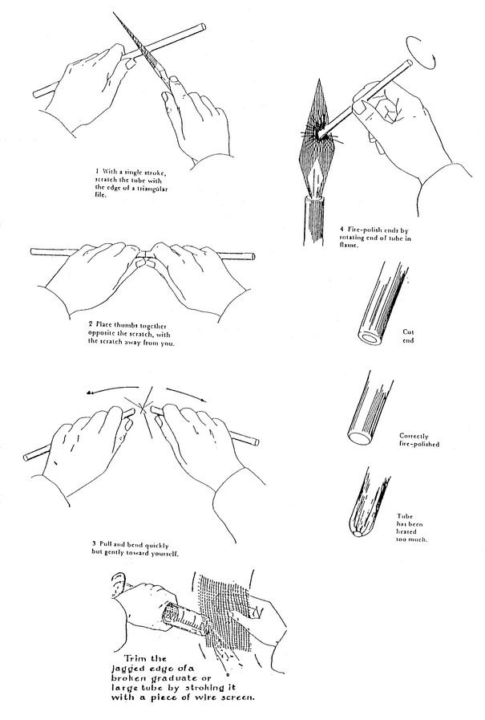
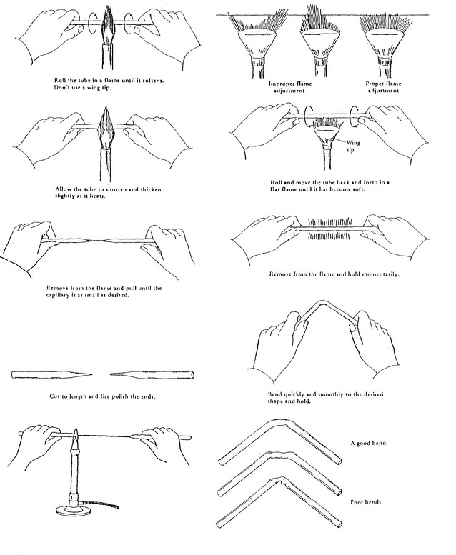

222222222222222222222222222222222222222222222222222222222222222222222222222222222222222222222222222222222222222222222222222222222222222222222323232323232323232323232323232323 232323

